УДК 004.4'2
РОЗРОБЛЕННЯ КОМП'ЮТЕРНОЇ СИСТЕМИ ОБЛІКУ ВИТРАТ НА ОСНОВІ КРОСПЛАТФОРМНИХ ЗАСОБІВ TELEGRAM
Снігир Р.В., науковий керівник Шкарупило В.В. к.т.н., доц.
Метою даної роботи є розроблення комп’ютерної системи обліку витрат використовуючи кросплатформні засоби клауд-месенджера Telegram. Ця система допомагає користувачам працювати з записами витрат, отримувати звіти про витрачені кошти та економити свої гроші.
В сучасному світі гроші виступають особливим товаром, що використовується, як міра вартості будь-яких послуг та товарів, на які їх можна обміняти. Майже кожен день ми витрачаємо кошти на будь-що, адже майже все має свою ціну. Але дуже часто люди не помічають як швидко вони витрачають гроші, та не вміють економно ними користуватися. Звідси й з’являється проблема обліку грошей.
Близько 500 років тому була видана книга Луки Пачолі «Трактат про рахунки та записи», що мала значний вплив у Середньовіччі. В ній він сформулював основні принципи сучасного бухгалтерського обліку. А вже 100 років тому з’явилися перші теоретичні конструкції та науки, які займаються обліком в різних сферах людського життя [1].
Бухгалтери різних історичних періодів намагалися розв'язати три задачі:
– зробити облік максимально інформативним та точним;
– домогтися його простоти й дешевизни;
– отримати своєчасну інформацію про факти господарського життя.
Сьогодні цілі бухгалтерського обліку майже не змінились, але дуже змінились інструменти, які допомагають в цьому. У світі сучасних технологій для ведення обліку використовується різне спеціальне ПЗ (програмне забезпечення), що допомагає точно та швидко записувати та обробляти дані. В основному, таким програмним забезпеченням користуються працівники бізнесу для ведення своїх справ. Це допомагає слідкувати за коштами та інвентарем, що є власністю компанії.
Технології реалізації. Для реалізації такої системи підійде архітектура мікросервісів. Обираючи такий тип архітектури, як мікросервіси, в першу чергу потрібно подбати про те, щоб її елементи могли працювати та запускатися незалежно один від одного. Для таких випадків використовуються інструменти контейнеризації, що дозволяють керувати ізольованими контейнерами. Одним з найпопулярніших таких інструментаріїв є Docker. Docker дозволяє інкапсулювати й копіювати додаток в зручних стандартизованих пакетах [2]. Це зменшує невизначеність і складність середовища. Також це значно спрощує перехід від розробки до виробництва додатків, а також зменшується час використання обладнання.
В якості СКБД використовується PostgreSQL, яка має суттєві переваги:
– підтримка баз даних необмеженого розміру;
– потужні і надійні механізми транзакцій і реплікації;
– розширювана система вбудованих мов програмування і підтримка завантаження C-сумісних модулів;
– спадкування;
– легка розширюваність.
На рис. 1 показано ER-діаграму для моделювання зв’язків між таблицями в базі даних.
Для розробки комп’ютерної системи було використано мову програмування Python та фреймворк Django, який має схожу на «Модель-Вигляд-Контролер», а також бібліотеку TelegramBotAPI, яка використовуючи API месенджера Telegram, керує ботом. На рис. 2 показано діаграму прецедентів.
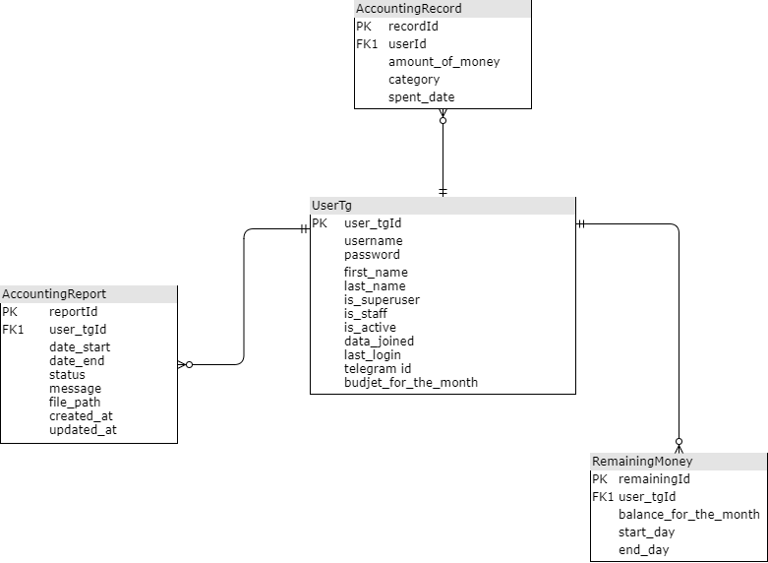
Рис. 1 – Діаграма «сутність-зв’язок»

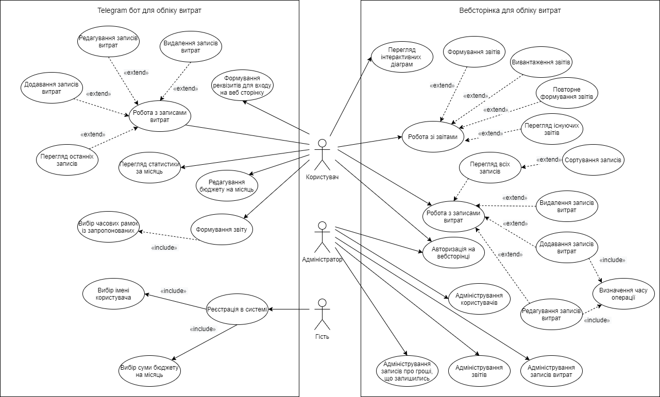
Рис. 2 – Діаграма прецедентів

При проектуванні такої системи потрібно враховувати багато вимог як до апаратної складової так і до програмної.

СПИСОК ВИКОРИСТАНИХ ДЖЕРЕЛ
- Л.Н. Родина, Л.В. Пархоменко "ЭТАПЫ РАЗВИТИЯ БУХГАЛТЕРСКОГО УЧЕТА".
- Docker documentation [Електронний ресурс] – Режим доступу до сайту: https://www.docker.com/resources/what-container

